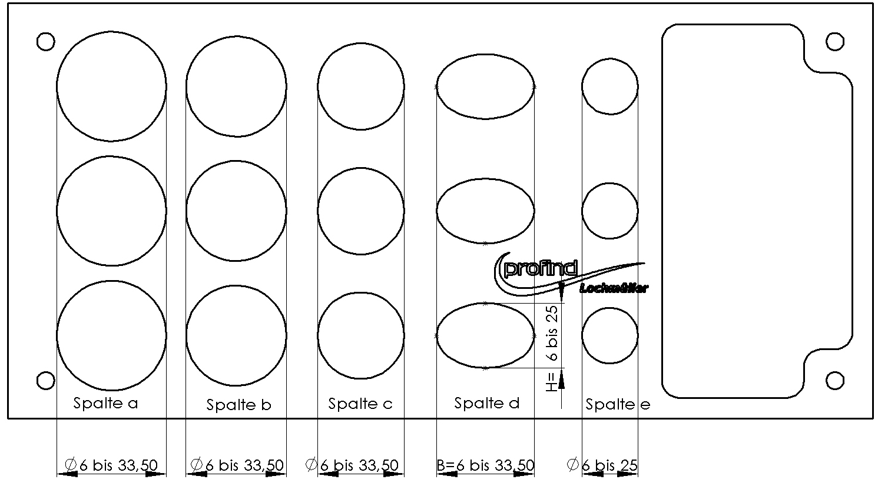



profind Easy Work

Robin Lochmüller Dipl.Ing.(FH)

Spitzeichen 3a

95361 Ködnitz

Tel.: 09221/60 70 247

Fax. 09221/ 60 70 248

info@feinedinge.de

Tragen Sie hier bitte Ihre Wunschabmessungen in mm ein, beachten Sie dabei die angegebenen Mindest- und Maximalwerte.

Senden Sie uns diese Datei dann zusammen mit einem ausgefüllten Bestellformular per Post, Fax oder E-Mail an oben stehende Adresse.

|  |  |  |  |  |  |  |
| --- | --- | --- | --- | --- | --- | --- |
| Tubenständer | Anzahl | Spalte a | Spalte b | Spalte c | Spalte d (BxH) | Spalte e |
| 1 |  |  |  |  | x |  |
| 2 |  |  |  |  | x |  |
| 3 |  |  |  |  | x |  |